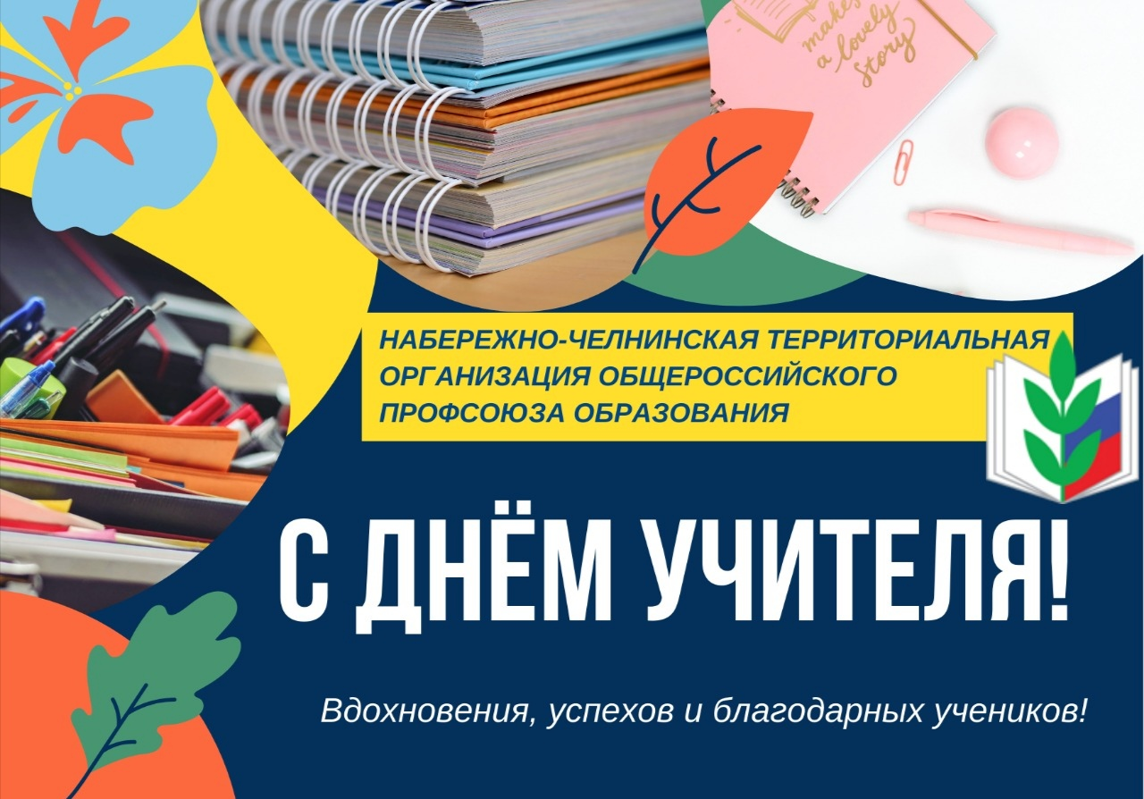
Уважаемые коллеги!

Набережно-Челнинская территориальная организация Общероссийского Профсоюза образования поздравляет вас с профессиональным праздником –
Международным Днём Учителя!

Желаем вам новых творческих идей и вдохновения!
Пусть каждый проведенный вами урок станет
для детей новой страничкой в Книге жизненных открытий!
Здоровья вам, благополучия и ярких успехов в
нелегком, но таком важном труде –
воспитании человека!

С уважением, председатель Набережно-Челнинской
территориальной организации Общероссийского
Профсоюза образования Ф.А. Халиуллин

